什么是COOKIE?
cookie存在客户端的一段小文本。网站为了辨别用户身份，进行SESSION追踪而存储在用户本地中断上的数据（通常会加密）

COOKIE的工作原理
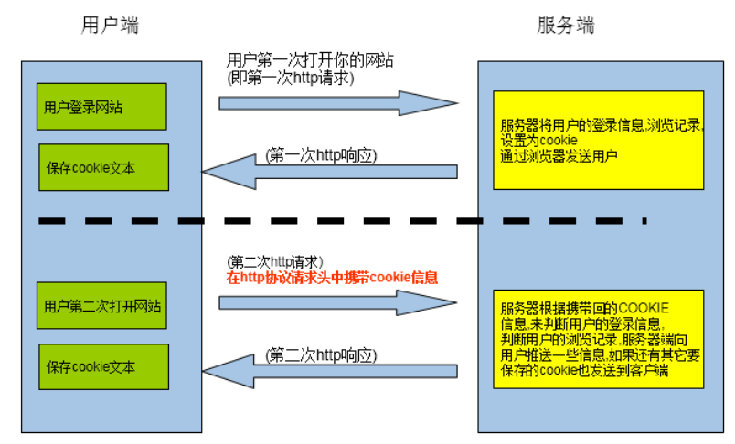
描述：
用户第一次访问你的网站->服务器端会将用户信息设置为cookie(可以理解为制造饼干的过程)->通过http协议发送给用户（浏览器）->在客户端，cookie以文本形式保存下来。
用户第二次访问你的网站->在http协议的请求头中会携带者cookie信息->
服务器会对cookie进行验证-.第二次响应->猜你喜欢。

打开cookie文本文件:
C:\Users\Administrator\AppData\Roaming\Microsoft\Windows\Cookies

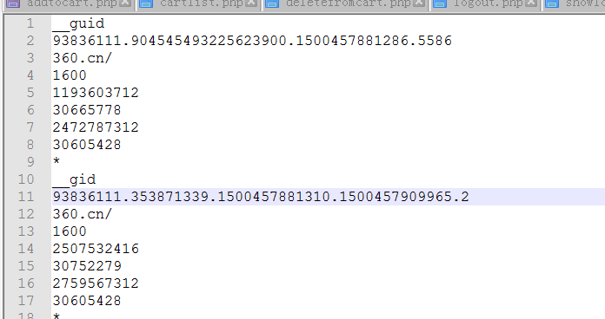

设置COOKIE
setcookie($name,$value,$expire,$path,$domain);
说明：$name // cookie的名称
$value //cookie的值
$expire //过期时间，单位秒，当前时间戳加上秒数
time()+ 3600 有效时间1小时，
time() +604800,有效时间一周。
$path //有效路径 ‘/’
默认是当前根目录，所有的子目录有效。
$domain //有效域名，默认是当前域名，如：www.default.com
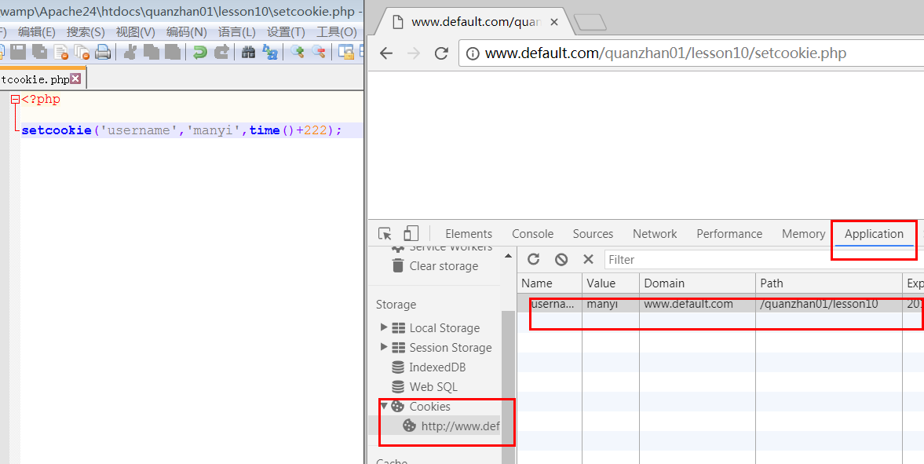

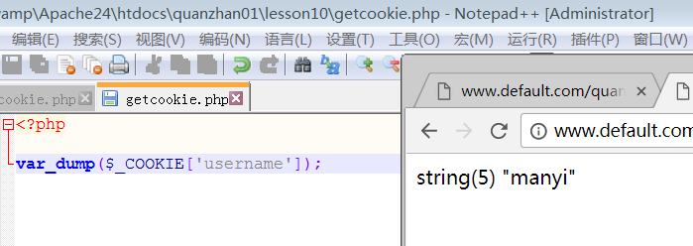

完整的设置cookie
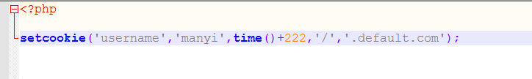
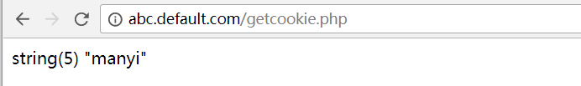

关于COOKIE值的类型
- 字符串:
cookie 第二个参数（cookie的值）只能设置成字符串
- 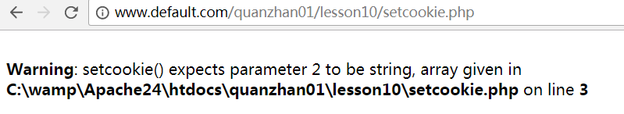

- 数组形式:

设置形式 ：setcookie(‘c1[k1]’,值);

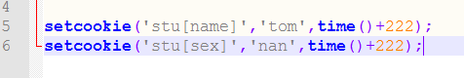
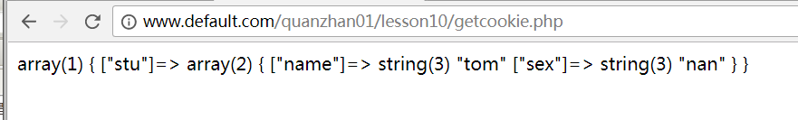

读取COOKIE
使用超全局变量$_COOKIE[‘cookie的名称’]
我们可以通过名称来获取值
设置cookie： setcookie(‘username’,’manyi’,time()+999);
获取值 echo $_COOKIE[‘username’];

删除COOKIE的方法
第一种 ： setcookie(‘名’,’’) //将cookie值设置为空
第二种： setcookie(‘名’)；//只传第一个参数，其他留空
第三种：setcookie(‘username’,’manyi’,time()-1);设置一下过期时间

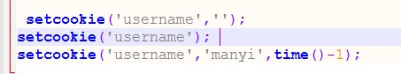

实例:记录登录的用户名

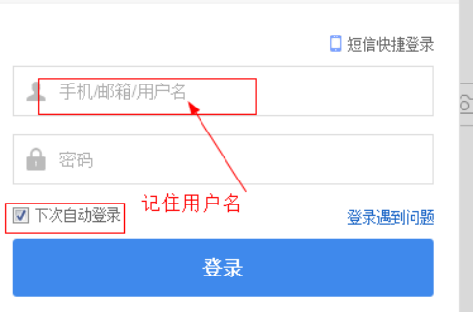

展示用户登录页面showlogin.php：

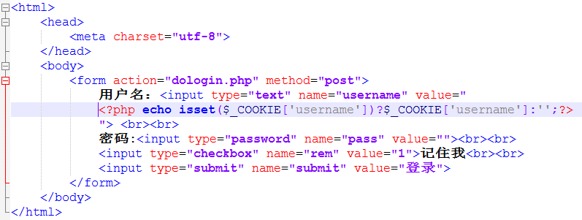

执行登录 dologin.php
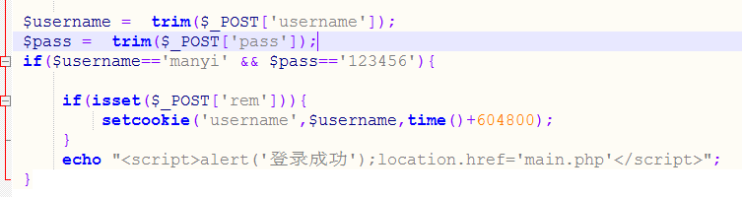
展示后台主页main.php
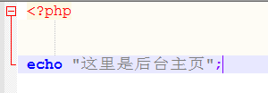

什么是SESSION?

SESSION的工作原理
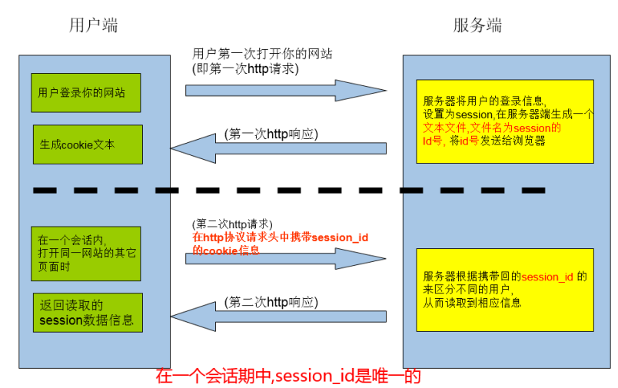

开启SESSION会话功能
session_start(); 如果使用SESSION必须开启
作用：生成一个新的sessionid 号。
session_start() 只能一个页面开启一次。
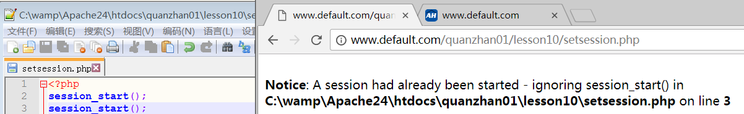

获取当前的SESSION的ID值
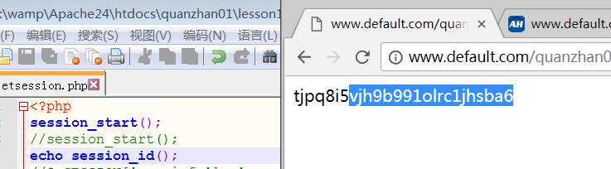
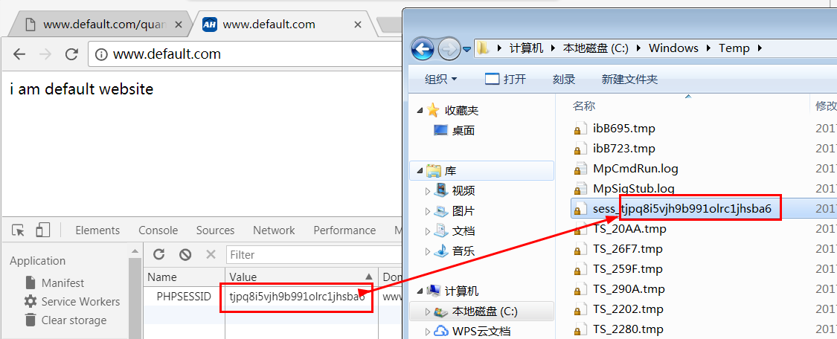

获取当前的SESSION的cookie名称
session_name();
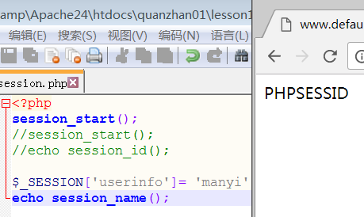
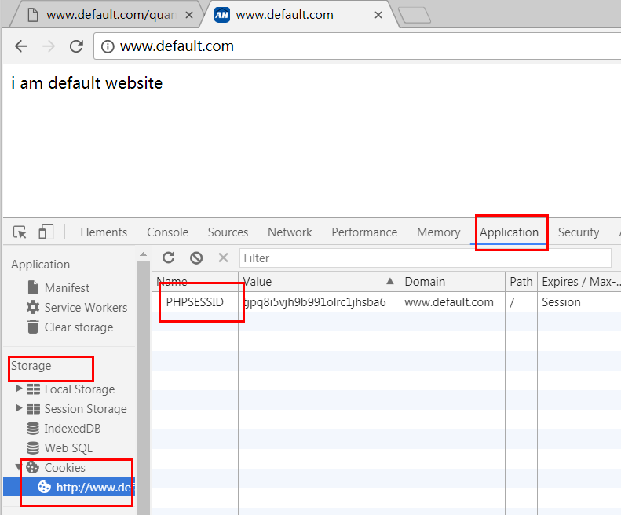

设置(创建,将**写入session)SESSION数据
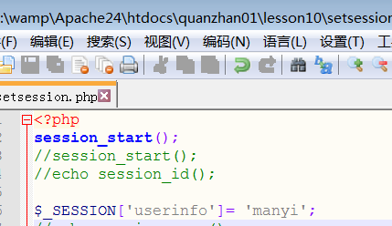

可以将SESSION的值设置为字符串或者是数组

读取SESSION数据
$_SESSION[‘名’]
如：$_SESSION[‘userino’]
获取:

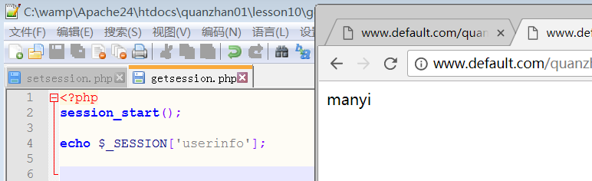

删除SESSION数据

Unset
删除SESSION变量
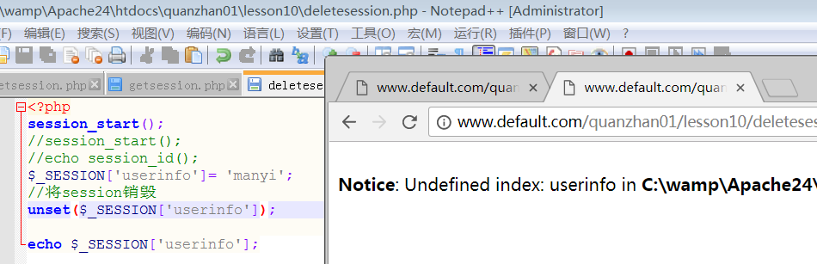

session_destroy();
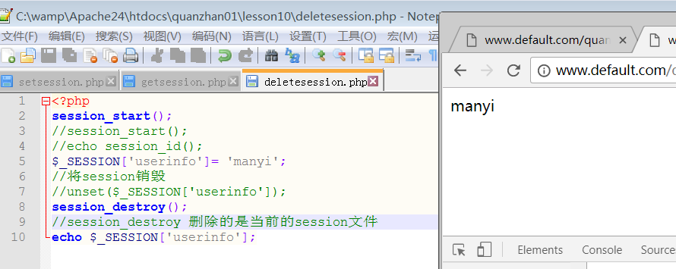

如何彻底删除session?
a unset() 将变量删除
b session_destroy()删除当前的session文件
c 将session的cookie删除
setcookie(名，值，time()-999);
setcookie(session_name(),session_id(),time()-999);

实例:用户登录
展示用户登录
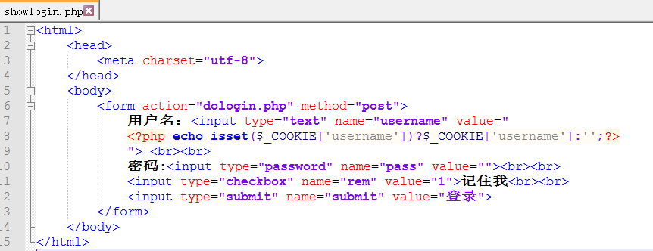

执行用户登录
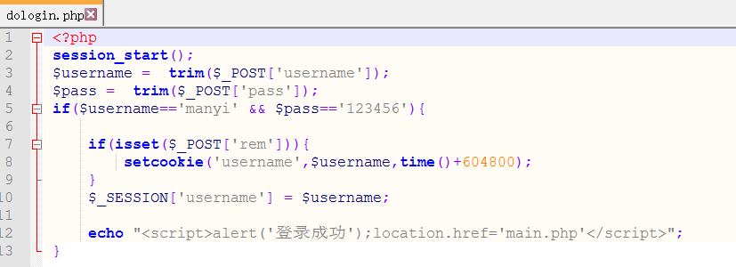
用户登录后首页
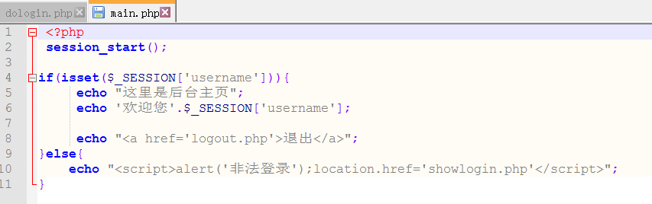
用户退出
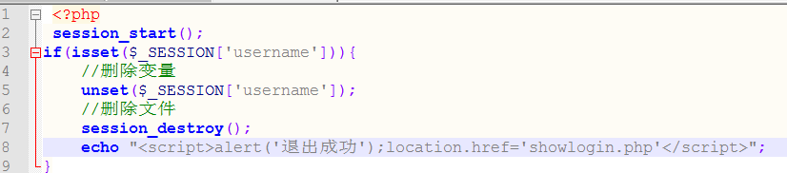

实例:模拟购物车
商品列表goodslist
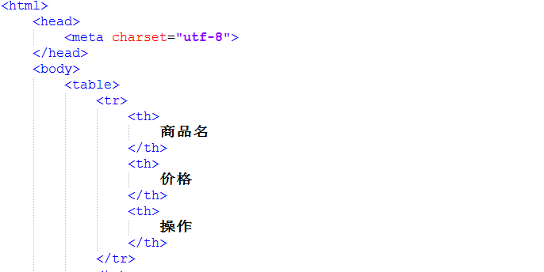
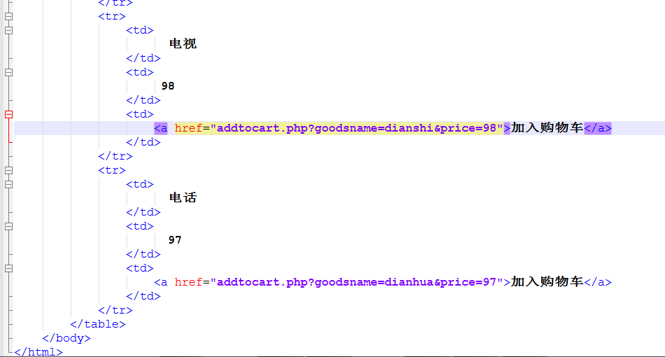
- 将商品加入到购物车
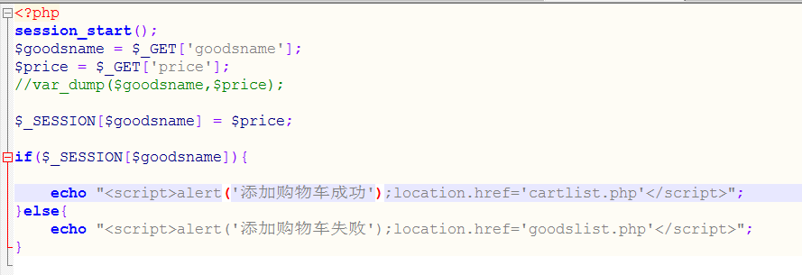

- 购物车列表

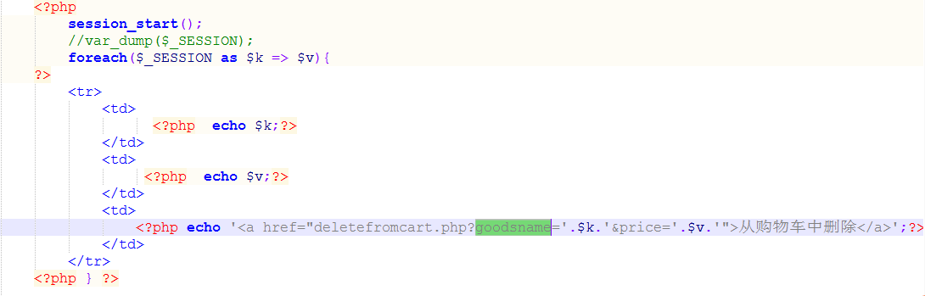
- 从购物车列表中删除
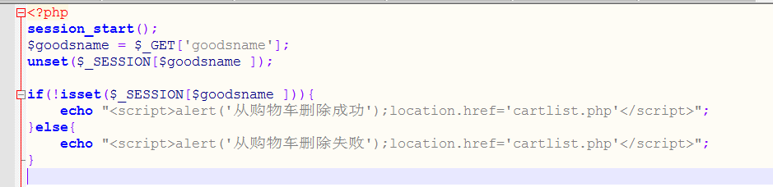

SESSION的垃圾回收:
比如用户在非正常退出时，服务器生成的session文件会一直存在。时间一长会越来越多。php会将这部分文件按时间，按一定的比例进行删除。
SESSION的垃圾回收时间（session.gc_maxlifetime）;
session.gc_maxlifetime = 1440 24分钟，文件如果超过24分钟没有被访问，即为垃圾文件。
回收的概率（session.gc_probability,session.gc_divisor）
session.gc_probability = 1
session.gc_divisor = 1000
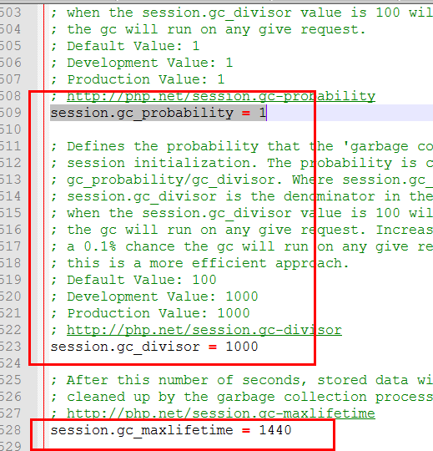

SESSION相关配置

- session.name
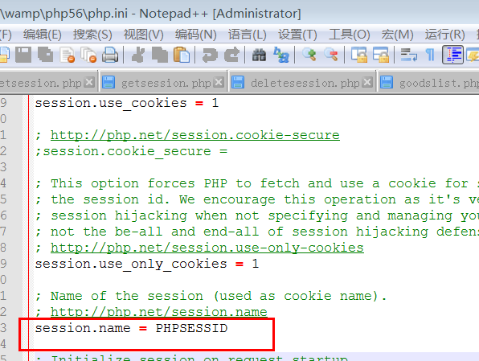
- session.auto_start =0 不开启 1为自动开启（不建议）

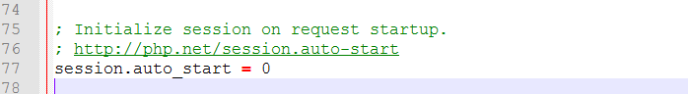
3. session.cookie_lifetime = 0 //浏览器关闭，session会话结束。
4. session.cookie_path 指定了session会话cookie的有效路径
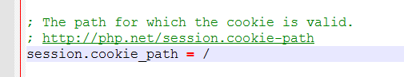
5.session.cookie_domain 指定了session会话cookie的有效域名
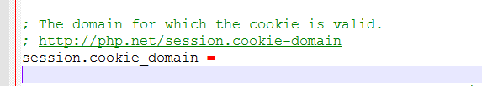

如果用ini_set()函数来改以上的配置文件。一定在session_start()之前才有效。

SESSION和COOKIE的区别

